BAPHAHT 2

,
Ответом к каждому заданию является конечная десятичная дробь, целое число или последовательность цифр. Сначала запишите ответ к заданию в поле ответа в тексте работы, а затем перенесите в БЛАНК ОТВЖОВ № 1 справа от номера соответствующего задания. Каждую цифру, знак «минус» и запятую пишите в отдельной клеточке в соответ- ствии с приведёнными в бланке образцами. Единицы измерений писать не нужно.

›
,

i
,

Найдите значение выражения

5 — 0,5 - 5
6 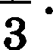

Ответ:

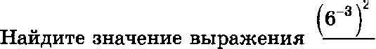
6 ”8
Ответ:

Акции предприятия раеоределены между гоеударетвом и чаетными лицами в отвощении 3:4 соответственно. Общая прибыль предприятия воеле уплаты налогов за год еоетавила 42 млн рублей. Какая сумма из этой прибыли должва войти на выплату частным акционерам? Ответ дайте в миллионах рублей.
Ответ:

Мощность постоянного тока (в ваттах) вычиеляется по формуле
Р —- 1 2 R , где Ј — сила тока (в амперах), Л — сопротивление (в
омах). Пользуюсь отой формулой, найдите мощность Р (в ваттах), если сопротивление составляет 9 Ом, а сила тока равна 8,5 А.
Ответ:

Найдите значение выражения
5 18 9988

т 1

Ответ:

6. Принтер печатает одну страницу за 15 секунд. Какое наибольшее
количество страниц но:кно вапечатать на этoн принтере зв 9

Ответ:

Найдите корень уравнения logp (5z — 7) — logg 5 = logg 21 .
Ответ:
14

8. На рисунке изображеи колодец с «журавлєм+. Короткое влечо i

имеет дливу 3 м, а дливное влечо — 6 м. На сколько метров oпyc- ,
тится копец дливвого влеча, когда ковец коротного подпимется

на 1,5 м? ,
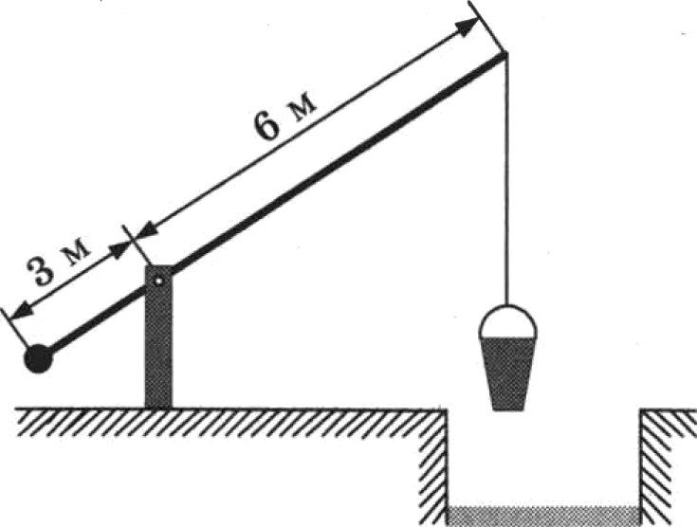
Ответ: '
е. Устааовхте соответствхе ыежду величиттаыи и их в А s в г звачевиямн: к наждоиу плеиеяту первого столбда подберігге соот- i ветствующии злемевт иа второю столбqа.
ВЕЛИЧИНЫ іЗНАЧЕНИЯ
А) масса ворослого бегемота 1) 2,8 т Б) масса телевизора 2) 20 мг
В) масса дождевой капли 3) 750 г
Р) масса футбольного мяча 4) 8 нг
В таблиде под наждой буквой, соо'гветс'гвук›щей величине, укажи- i
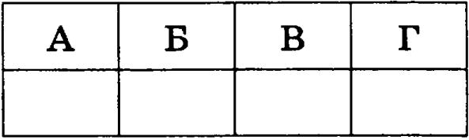
те яомер её возможяого зяачевия. I
,

Ответ:

10. На экзамеве по геометрии школьвик отвечает на одив воврос из ' списка пкзаменациопных вопросов. Вероя'гность того, что это во- ,
opoe по теме +Внетние углъі», равпа 0, 1. Вероятность тою, что это воорос оо теме ‹Воисапвая окружяоетъ» , равяа 0,2. Вопросов, ‹ которые одновреыенно относится к sтиw двум теыаы, ает. Найдите , вероsтноста того, что яа экзвыепе тколънику доствяется вoDpoc Dооднойизэтнхдвухтеы. '
Ответ: .

На рисупке покаоаво иомевевие атмосферяого давления в течение ' трёх суток. По горизоптвли укаоаны дни недели и время, по вер- i
тиквли — значения атмосферного давления в миллиметрах ртут- , ного столба. Определите оо рисувку значение атмосферного давле- вия во вторник в 18:00. Ответ дайте в миллиметрах ртугного i столба. '
15

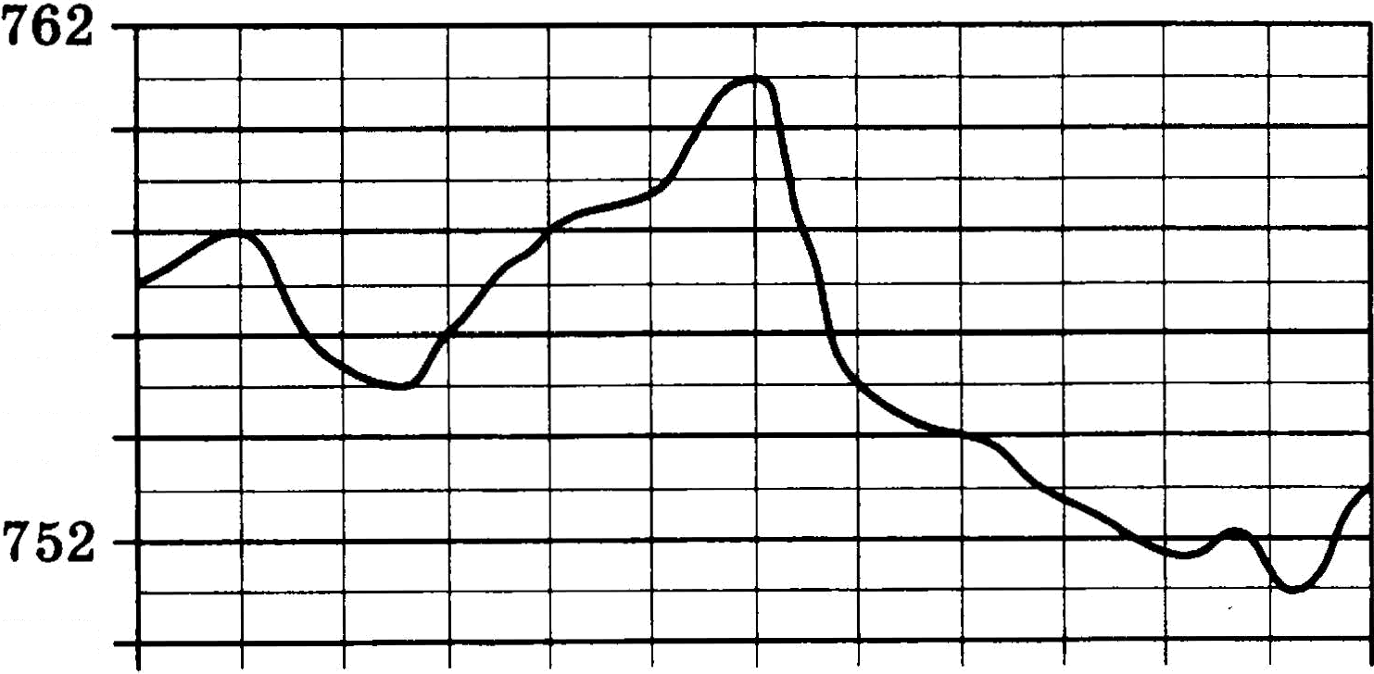
, 760
i 758
I' 756

' 754
Т50

вторник среда ) четверг
Ответ:

На сореввовавиях оо врыжкам в воду судьи выставили оцевки от 0 до 10 трём свортсмевам. Результате вриведевы в таблице.

‹
Номер соортсмева |  | I  судья | II  судья | III  судья | IV  судья | V  судья | VI  судья | VII  судья
1 | 8 | 7,0 | 7,7 | 6,8 | 8,4 | 6,2 | 5,5 | 6,5
2 | 7,5 | 8,4 | 6,9 | 5,1 | 8,3 | 7,3 | 7,6 | 6,7
3 | 9 | 5,5 | 7,2 | 5,0 | 7,2 | 5,2 | 5,9 | 7,0

›
,
)
‹ * It — хоэффициеят сложности.

Итоговмй бвлл вычисляется следующим образом: две иаибольтие
и две яаимеиьтие оцевки отбрасмваются, а три оставшиеся скла-
, дывВЮТСя, и их еyммa умїtожается ва коэффиqиеят сложности.
В ответе укажите номера спортемевов, втоговый балл которых больте 165, без пробелов, запятых и других допОлllительнмх сим-

Ответ: .

Вода в сосуде цилиндрической формм находится на уровне fi = 20 см. На какоя ypoвue онажется вода, если её пережить в
ДQ Й ДПЛПВДЈІНЧ88КИЙ COП Д КОТОЈЗОЮ ЈЗВДП С ОСВОВВНИЯ В
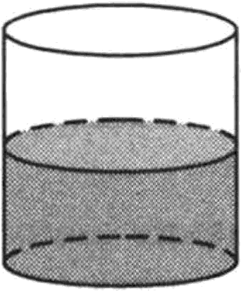
т волтора paaa иевьте, яем у даввогоt Ответ дайте в сантиметрах.
Ответ:

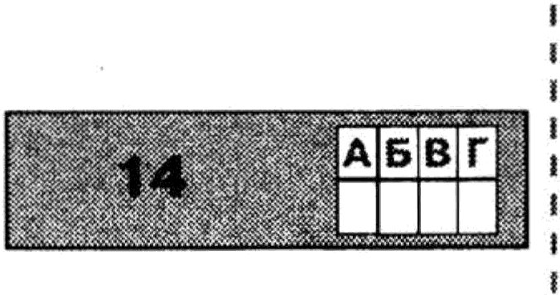
14. На рисувке нзФражевы графин фувкцин и касательвые, прове- дёввме к вeмy в точках с абсяиссанн А, В, С п D.

16

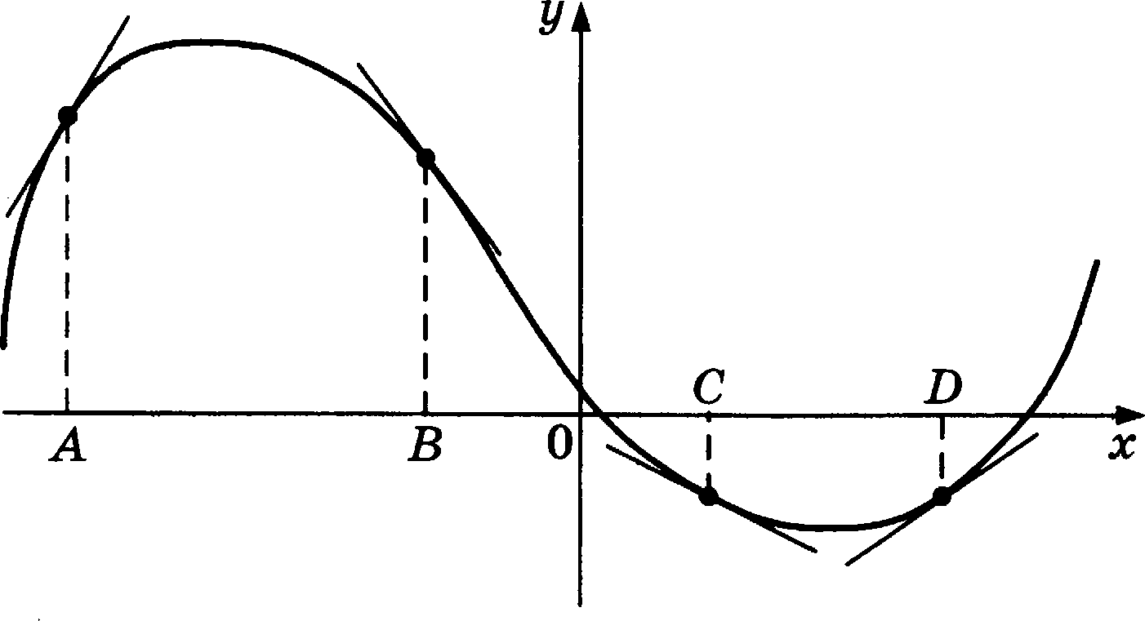

В правом етолбце указаны значения производной функции в точ- ках А, В, ! и D. Польоуясь графиком, поставьте в соответствие каждой точке звачевие производной функции в ней.

ТОЧЕИ ЗНАЧЕНИЯШРОИЗВОДНОй
1) 1

2
2) i2
D

3) —1)

В таблице для каждой точки укажите номер соответствующего
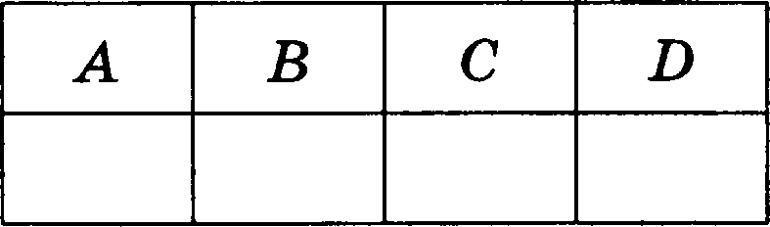
ПН&Ч£ІНИЯ ЯЈЗОИПВОДНОЙ.

Ответ:

В окружноети с центром О проведён диаметр ТВ и воята точка С .. - так, что угол !ОВ равев 120° , CC = 42. Найдите диаметр
окружности.
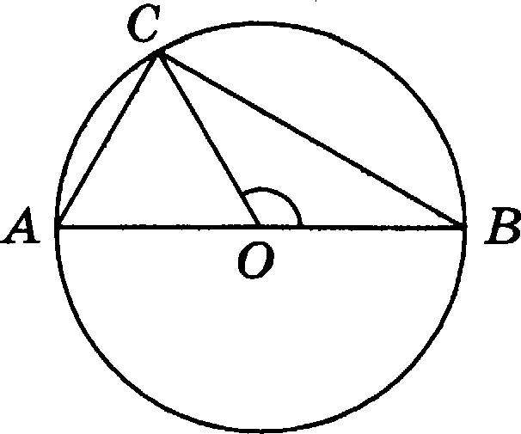
Ответ: i

- ТО}ЗОПЬІ ОСНОВППИЯ П}ЗІ1ВИЛЬПОЙ Т}З£І РОЛЬНОЙ ПИ}З11МИДЬІ }ЗПВНЬІ 1() ! .- - • - - - '

а боковые рёбра равны 13. Найдите площадь боковой поверхности ' отой пирамиды. i
Ответ: . '

17

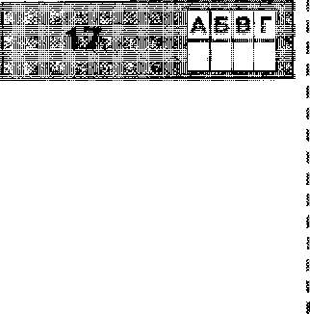
На прямой отмечены числа m и п .
—3 —2 —1 0 1 2 3 4
Каждому из четырёх чисел в левом етолбqе соответствует отрезок, которому оно принадлежит. Уставовите еоответствие между чие- лами левого столбца и отрезками из правого етолбца.

ЧИСЛА ОТРЕЗКИ
А) п — m 1) [— 2 ; — 1
'— П' 2) 0 ; 1

В) + п 3) [2 ; 3
п mn 4 3; 4
Впишитев приведённую в ответетаблиду под ка:едой буквойсо- ответствующийотрезкуноыер.
А | Б | В | Г

Ответ:

В фирме N работает 60 сотрудников, из нах 50 человек знвют английский язык, а 15 — фрввдузскиі. Выберите утвершдевия,
которыеверныприуказанаыхусловиях.
  - В этой фирме вет ни одного человека, знающего и английский,

и французский языки.
  - Хотя бы три сотрудника отой фирмы звают и английский, и

французский языки.
  - Не более 15 сотрудников отой фирмы знают и авглийсйий, и
французский языки.
4) Если сотрудник отой фирмы знает английский язык, то он зна-
ет и фpaвцyзcтtий.

В ответезапишите вонера выбртвных утвершдеяий без вробелов,
ЗНNЯТЬХ И Д ГИХ ДODOЛHИTeЛЬHLJX СИМВОЛОВ.
Ответ:
Найдите четырёханачное число, большее 6000, но меяьтее 8000, которое делится на 18 и калідве следующая qи ра которого
меньше предыдущей.
В ответе укажите какое-нибудь одно такое число.
Ответ:
Ï'ÏП КНИГИ ВЫПБЗІО Н£ІСКОЛЬКО ИД ЩИХ ПОДЈІЯД ЛИСТОВ. OM£IQ ПO-
следней страницы перед выпавтими листами — 352, вомер пер- вой страницы после віяпавтих лиетов записмвается теми же циф-
ІІМИ, НО В ДQ ГОМ ПОЈІЯДК£І. КОЛЬКО ЛИСТОВ ВЬІО&ЛО)
Ответ:

,
Не забудьте перенести все ответы в бланк ответов № 1 в соответ- ствии с инструкцией по выполнению работы.
'
18

